**Artefato 18 - Descritivo dos Processos - Venda de ingressos**

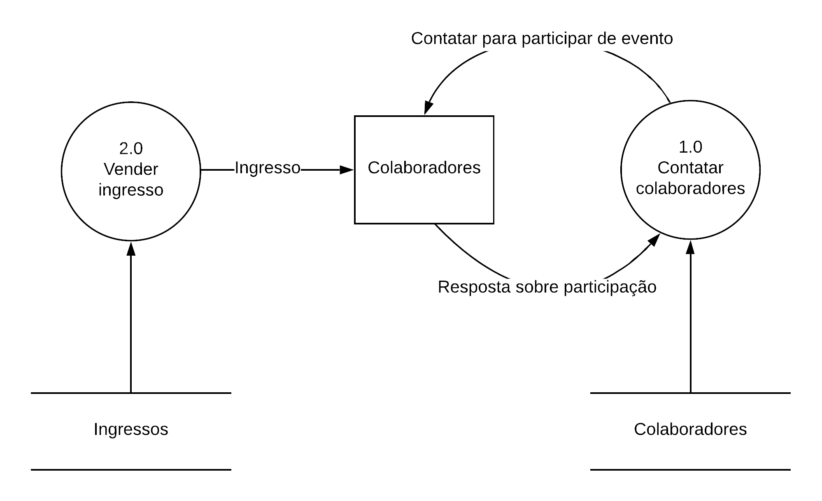

Processo: Contatar colaboradores

Evento: Associado contata colaboradores

Trabalhador envolvido: Diretoria de Eventos

1. Associados entram em contato com colaboradores que já participaram de eventos anteriores, tal como colaboradores de ONGs parceiras para convidar para novo evento.

Processo: Vender ingresso

Evento: Associado vende ingressos

Trabalhador envolvido: Diretoria de Eventos

1. Associado recebe contato de colaboradores interessados em participar de evento.
2. Associado vende ingresso do evento.